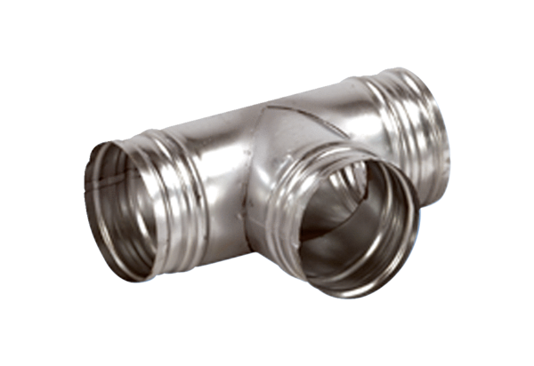90°-os elágazó AB 180-180Csomagolási egység: 1 darabVálaszték: K
Termékszám: 0055.0379Gyártó: MAICO

